**Het verhaal van de witte stok**

Renske van Dokkum, Koninklijke Visio



Elk jaar wordt op 15 oktober de Internationale Dag van de Witte Stok gehouden. Deze dag werd op 15 oktober 1970 door de Wereld Blinden Unie in het leven geroepen. Al in 1964 werd de dag van de witte stok door de Amerikaanse president Johnson officieel uitgeroepen tot ‘White Cane Safety Day’. In 2011 hernoemde president Barack Obama ‘White Cane Safety Day’ tot ‘Blind Americans Equality Day’.

Op de Dag van de Witte Stok wordt aandacht gevraagd voor de veiligheid van slechtzienden en blinden in het verkeer. De witte stok (herkenningsstok of taststok) staat symbool voor de zelfstandigheid van mensen met een visuele beperking. Maar wat is het verhaal achter dit hulpmiddel? Waarom is de witte stok eigenlijk wit? En wat is de geschiedenis van de witte stok? Werd de witte stok altijd al gebruikt?

In dit artikel vertellen we over het ontstaan en de geschiedenis van de witte stok en zijn voorloper. Ook kom je meer te weten over welke witte stokken er zijn en wat hun belang en betekenis is. We nemen een kijkje in de toekomst van de witte stok en gaan tenslotte in op de witte stok in het verkeer.

# De voorloper van de witte stok

In Nederland was de witte stok niet het eerste hulpmiddel voor slechtziende en blinde mensen om veilig mee over te kunnen steken. In 1924 bracht het bestuur van de Rotterdamse Blindenbond het probleem dat de slechtzienden en blinden met de drukke kruispunten hadden onder de aandacht van de commissaris van de politie, de heer Caspers. Deze commissaris wilde graag aandacht besteden aan het probleem. Hij adviseerde op een ledenvergadering van de Rotterdamse Blindenbond om een herkenningsteken in te voeren. Bijvoorbeeld een stokje voorzien van een rood plaatje. Hij hoopte dat de Blindenbond dit idee zou invoeren. Dan zou Caspers ervoor zorgen dat wanneer de slechtziende of blinde persoon, met een omhooggestoken stokje, overstak de verkeersagent direct het verkeer stopzette.

Na overleg werd besloten om geen stokje met een rood plaatje maar een stokje met een groen-wit-groen vlaggetje als herkenningsteken in te voeren. Er werd voor groen-wit-groen gekozen omdat dit de kleuren van het wapen van Rotterdam zijn. Zo werd commissaris Caspers in 1924 de bedenker van een herkenningsteken voor slechtziende en blinde mensen in het verkeer.

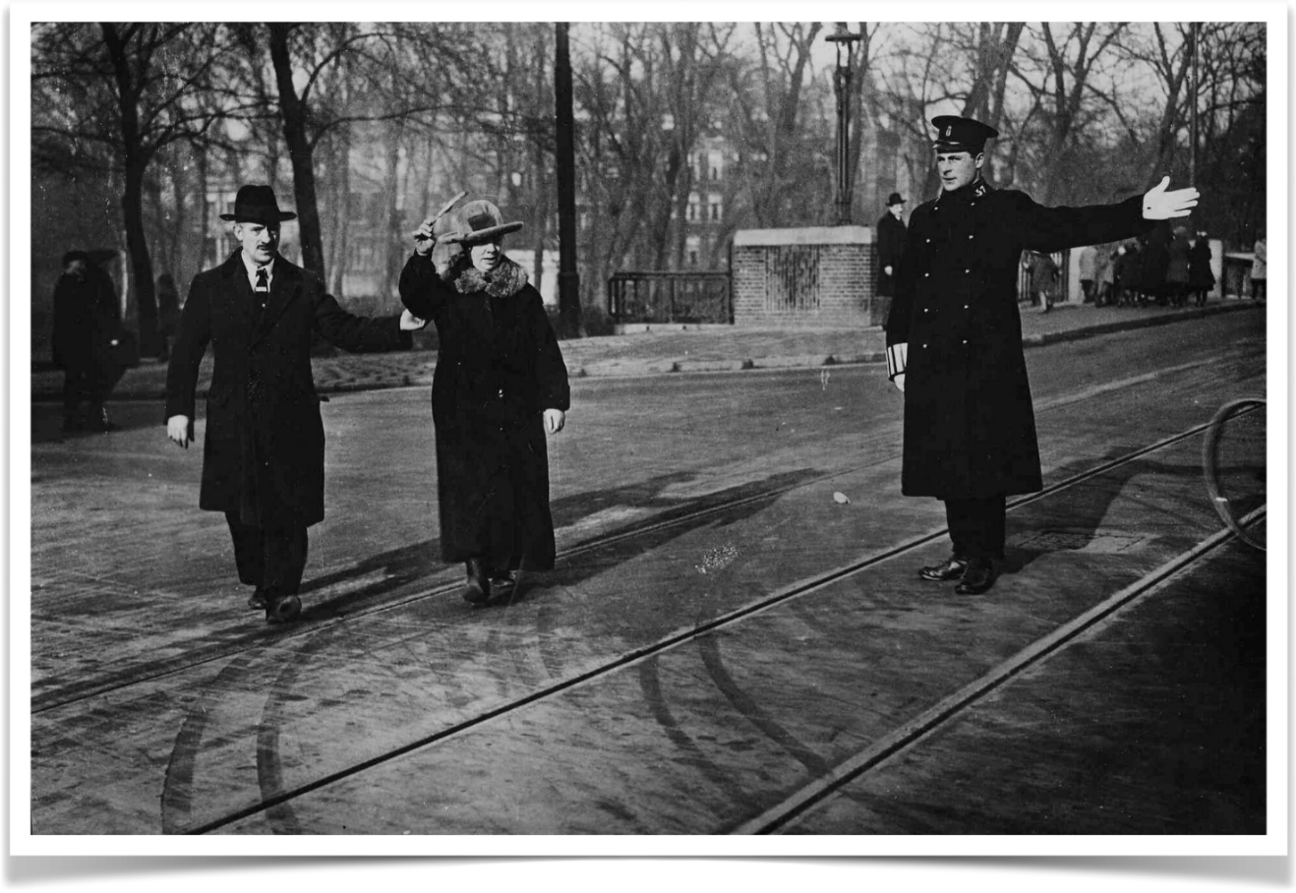

Nadat er in 1928 in Amsterdam een zeer slechtziende man, die met een vlaggetje zwaaide, door een auto werd aangereden ontstond er een discussie over de bekendheid van het hulpmiddel. Het Algemeen Handelsblad stelde een onderzoek in en kwam tot de conclusie dat er onvoldoende bekendheid aan de invoering van het vlaggetje was gegeven. De meeste automobilisten en fietsers waren niet op de hoogte van het bestaan ervan. Bovendien verschilden de vlaggetjes per gemeente van uiterlijk.

De Nederlandse Blindenbond voerde op dat moment witte wandelstokken in waarmee slechtziende en blinde mensen, als ze wilden oversteken, moesten zwaaien. Maar hier gold hetzelfde. De automobilisten en fietsers wisten niet van het bestaan. Bovendien kostte een witte wandelstok 1 gulden 25 per stuk wat toen veel geld was. Velen pleitten voor de handhaving van de vlaggetjes. “Ze hebben de oudste rechten en zijn ingevoerd in overleg met de verkeerspolitie”, zei men. De heer Bakker, hoofdinspecteur van de politie Amsterdam, meende dat het vlaggetje duidelijkheid gaf omdat ook slechthorenden en doven vlaggetjes gebruikten om aan te geven dat ze wilden oversteken. “Iedere weggebruiker die een vlaggetje ziet weet meteen dat er een invalide, iemand die slecht ziet of hoort, de weg wil oversteken”, zei Bakker. Het zwaaien met de witte stok werd bovendien als gevaarlijk beschouwd. Iemand kon er bijvoorbeeld een klap mee krijgen.

Omdat de stokken dus duur waren en als gevaarlijk werden beschouwd, werd voorgesteld om de vlaggetjes te blijven gebruiken. Maar zoals je weet heeft de witte stok en later de rood-witte stok het uiteindelijk van het vlaggetje gewonnen.

# De uitvinding van de witte stok

James Biggs uit Bristol claimt de witte stok uitgevonden te hebben. In 1921 kreeg Biggs en ongeluk waarbij hij zijn zicht volledig verloor. Toen hij na het ongeluk als blinde man door het leven moest merkte hij dat hij zich onveilig voelde in het toenemende verkeer rondom zijn woonplaats. Hij besloot de wandelstok die hij normaal gebruikte wit te verven om zo beter zichtbaar te zijn voor automobilisten. De witte stok was geboren. Maar vooralsnog bij de meeste mensen onbekend.

Nadat de witte stok in 1921 was ‘uitgevonden’ werd deze in 1928 door de Nederlandsche Blindenbond ingevoerd. Pas vanaf 1931 werd de witte stok op grotere schaal gebruikt. Toen zorgde de jonge Parijse zangeres Guilly d’Herbemont dat de witte stok breder bekend werd. Naast het huis van Guilly was een tehuis voor mannen die in de Eerste Wereldoorlog, tijdens de Duitse mosterdgasaanvallen, blind geworden waren. Er ging geen dag voorbij of Guilly hielp wel een van hen veilig zijn weg te vinden in het chaotische verkeer. Er waren nog nauwelijks verkeerslichten en iedereen reed zoals het hem uitkwam. Guilly kwam al gauw tot de ontdekking dat noch voetgangers noch automobilisten oog hadden voor de blinde mannen. Ze konden alleen veilig oversteken door om hulp te vragen.

Het viel Guilly op dat de automobilisten wel stopten voor de witte stok die verkeersagenten in die tijd gebruikten om het verkeer te regelen. Zo kwam ze in 1930 op het idee van een witte stok voor blinden. Blinde voetgangers met een witte stok moesten het recht van voorrang krijgen.

Maar dat ging zomaar niet. Via Parijse kranten voerde ze campagne om haar idee te promoten. Guilly werd er door haar moeder op gewezen dat het voor een dame van haar stand niet paste om op de voorgrond te treden. Volgens haar moeder kon zij beter als vrijwilligster boeken in braille overzetten. Maar Guilly zette door. Ze schreef brieven naar verenigingen voor blinden, de gezaghebber van Parijs en vele anderen om hen van haar idee te overtuigen. Met succes want op 7 februari 1931 overhandigde ze, in aanwezigheid van enkele Franse ministers en andere prominenten, de eerste witte stokken aan twee blinde mannen van wie er één een oorlogsblinde was. Helaas werden er financiële bezwaren geuit waardoor de witte stok in de vergeethoek dreigde te raken. Daarom besloot Guilly zelf 5.000 witte stokken te financieren. Deze doneerde ze aan de vereniging van blinden.

De witte stok werd nu snel bekend en kreeg zowel in Frankrijk als in andere Europese landen navolging. In oktober 1932 introduceerde George A. Bonham van de Lions Club International de witte stok in Amerika. In Groot-Brittannië werd door Rotaryclubs dezelfde campagne opgezet. Bovendien promootte de BBC via radio-uitzendingen het idee dat blinden en slechtzienden uitgerust moesten worden met een witte stok.

De witte stok zorgde vanaf nu voor herkenning bij andere weggebruikers. In het verkeer hadden slechtziende en blinde weggebruikers voorrang. En als ze hun witte stok in de lucht staken was dat het teken voor anderen dat ze wilden oversteken. Het duurde echter tot 1944 voordat de witte stok meer werd dan alleen een herkenningsteken in het verkeer.

# Tik-tik, de Hoover methode

Een techniek voor het lopen met de witte stok werd vlak na de Tweede Wereldoorlog ontwikkeld door de heer Hoover. Voor de oorlog was Hoover werkzaam als oogarts in een blindenschool in Maryland. Allereerst bedacht hij een lange, lichtgewicht witte stok: de ‘Hooverstok’. De Hooverstok moest de zware korte, dikke witte wandelstok gaan vervangen. Zijn eerste bestelling van 300 stokken deed hij bij een wapenfabrikant. De Hooverstokken wogen slechts 168 gram ondanks dat ze gemaakt waren van het beste staal. Het belangrijkste vond Hoover het dat de visueel gehandicapte zich zelfstandig en snel kon verplaatsen. Onder het motto “You’ll never know what it is to be blind” ontwikkelde hij de zogenaamde ‘pendeltechniek’ of ‘Hoovertechniek’ voor het gebruik van de lange witte stok.

Bij de ‘Hoovertechniek’ tikt de visueel beperkte persoon tijdens het lopen, afwisselend, aan zijn beide zijden op de grond. Zo krijgt hij veel informatie over de omgeving. Toen Hoover klaar was met de ontwikkeling van zijn techniek en hij enkele medewerkers om zich heen had verzameld ging hij verder aan de slag. Hoover noemde wat hij deed ‘Foot-travel’. Hij vond dat dit precies verklaarde waar hij mee bezig was. Pas in de jaren ‘50 zou men dit oriëntatie en mobiliteitstraining gaan noemen. Later richtte hij zijn eigen revalidatiecentrum op in Chicago.

De inspirator van het stoklopen in Nederland was de heer Kooyman. Hij bezocht het Hoover revalidatiecentrum en introduceerde in 1959 de Hoover stok en de daarbij horende pendeltechniek in Nederland. In 1969 schreef hij ‘Stoklopen’; de eerste Nederlandse handleiding voor het lopen met de witte stok.



# Van houten witte wandelstok naar slimme stok

De houten witte wandelstok is de loop der jaren van uiterlijk en gebruiksfunctie veranderd. Van de eerste Hoover-stok tot de intelligente stok zijn er de volgende aanpassingen aan de stok gedaan. Allereerst is de witte stok van reflecterend materiaal voorzien. In Nederland en België zijn er bovendien twee rode bandjes aan de witte stok toegevoegd om de zichtbaarheid te verbeteren.

We kennen nu vier verschillende soorten witte stokken. Ze hebben allen een ander uiterlijk en een andere gebruiksfunctie:

## 1. De taststok

De taststok is reflecterend wit met twee rode bandjes. De lengte van de taststok is passend bij de lengte van de gebruiker. De taststok kent twee varianten: de roltaster en de tikstok. Beide stokken dienen om te voelen en/of horen of er obstakels zijn. Ook kun je met een taststok een voelbare route volgen. Andere verkeersdeelnemers zien aan de taststok dat je slechtziend of blind bent en kunnen daarmee rekening houden.

## 2. De herkenningsstok

Een herkenningsstok is een, tot één meter lange, reflecterende witte stok met twee rode bandjes. De herkenningsstok reikt niet tot op de grond. Je houdt de herkenningsstok voor je zodat andere weggebruikers zien dat je slechtziend bent en rekening met je kunnen houden. Je kunt de stok ook gebruiken om een stoeprand of een trap te vinden. Dit doe je door met de stok een veegbeweging te maken.

## 3. De steunstok

De steunstok is een reflecterende witte wandelstok met twee rode bandjes. Naast de steun die de stok biedt gebruik je de steunstok ook om andere weggebruikers te laten weten dat je een visuele beperking hebt.

## 4. De slimme stok

Een slimme stok ziet eruit als een gewone taststok met een wieltje aan het uiteinde en een “kastje” onder het handvat. Via het kastje, een app en navigatie kan de slimme stok informatie over de omgeving geven. Ook met de slimme stok toon je andere weggebruikers dat je niet goed of niet kunt zien.

# Stoppen voor de witte stok

De witte stok is inmiddels een aanvaard verkeershulpmiddel. In Nederland en België zijn de regels rondom blinden en slechtzienden in het verkeer in de wet vastgelegd. Zo staat er in de wet dat je iemand met een witte stok met een of meerdere rode bandjes altijd voorrang moet geven. Volgens artikel 49 van het reglement verkeersregels en verkeerstekens dienen weggebruikers voorrang te verlenen als een gebruiker van de witte stok aangeeft de weg te willen oversteken. Als je een visuele beperking hebt en met de witte stok loopt wordt er wel verwacht dat je duidelijk aangeeft dat je wil oversteken.

Zo is het nu gemakkelijker geworden voor blinden en slechtzienden om zich te verplaatsen en is de witte stok met recht een bijzonder symbool voor de zelfstandigheid van slechtziende en blinde mensen.

# Meer weten over de witte stok?

Kijk op [kennisportaal.visio.org/stokken](https://kennisportaal.visio.org/stokken)

# Heb je nog vragen?

Mail naar [kennisportaal@visio.org](mailto:kennisportaal@visio.org), of bel [088 585 56 66](tel:0885855666)

Meer artikelen, video’s en podcasts vind je op [kennisportaal.visio.org](https://kennisportaal.visio.org/)

**Koninklijke Visio**

expertisecentrum voor slechtziende en blinde mensen

[www.visio.org](http://www.visio.org)